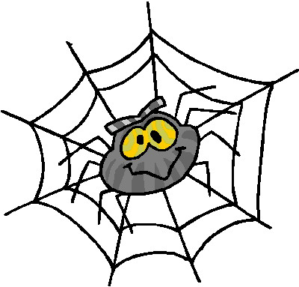

Een spinnetje kwam gekropen,
kwam met kriebelpootjes gelopen.

Eerst kroop ze naar hier, dan kroop ze naar daar.
Toen kroop ze weg en ik weet niet waar.

